

ROTINA DE AULA JARDIM I 24- 11- 2020 (Terça - feira)



VIDEOS

* Números – Cartela de ovo com bolinhas de Massinha
* Vídeoaula com as Professoras (Link no blog)

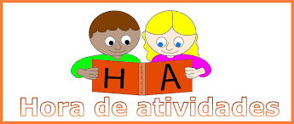

EXPLORAR EM ATIVIDADES 4

* Páginas 37,39 e 41



* EXPLORARA PARA CASA 4

Páginas 29 e 31

* Atividade de folha

HORA DO LANCHE

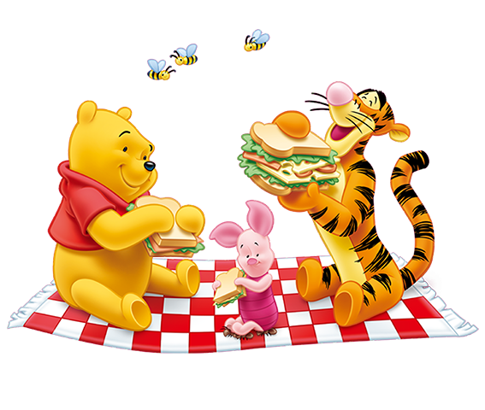

* Lanche escolhido pela criança
* Suco de sua preferência
* Fruta



* Nosso Avião – Patati e patatá ( link no blog)



* AULA EXTRA: Educação Física com a Tia Mabbya (Link no blog)